语文积累、运用试题（含答案）
一、改正下列成语中的错别字。
再接再厉（励）墨（默）守成规 别出心（新）裁 怙恶不悛（俊）
二、病句修改。
（1）、没有语病的一项是（ ）。
A、对学校的情况，李老师非常熟悉。
B、有无认真的自我批评的精神，是能够改正错误的关键。
C、星期天，李明把自己的房间打扫得干干净净，整整齐齐。
D、在老师和同学的帮助下，使他迅速改正了缺点。
（2）、下列句子没有语病的一项是（ ）。
A、在生活上无微不至照顾我们，黄老师就像我们的父亲一般，在学习上对我们的要求也很严格。
B、进步或快或慢，内因起决定作用。
C、内容正确与否是衡量一篇文章优秀的重要标准。
D、雷锋全心全意为人民服务的精神，是我们学习的榜样。
三、．下列句中画线词语运用正确的一项是 （B）
A．也许是年事渐高之故吧，小李在学习上变得格外主动。
B。—向内向的小王也矜持地开了口。
C．刘老师义正词严地批评了迟到的同学。
D．中国足球首次冲出亚洲进军世界杯的消息传来，广漠的中华大地一片欢腾。
四、诗歌赏析
阅读下面这首诗，然后完成1－2题。（4分）
酬乐天扬州初逢席上见赠
刘禹锡
巴山楚水凄凉地，二十三年弃置身。怀旧空吟闻笛赋，到乡翻似烂柯人。
沉舟侧畔千帆过，病树前头万木春。今日听君歌一曲，暂凭杯酒长精神。
1．这首诗的首联写出了诗人怎样的遭遇？（2分）

2．这首诗虽含忧伤，但更见豁达。请结合划线诗句，作简要分析。（2分）

参考答案：
1．答题要点：诗人远离京城，身处荒僻之地，长期被弃用。
评分标准：2分，每点各1分，意对即可。
2．答题要点：①“沉舟”、“病树”是诗人自喻，饱含感慨身世、惆怅忧伤之情；②但他对未来并不失望，坚信“沉舟侧畔”，必然有“千帆”竞渡，“病树前头”，终究会“万木”争春，表现出诗人豁达豪迈的胸襟。
评分标准：两点各1分，计2分，意思对即可。
过零丁洋(文天祥)
辛苦遭逢起一经，干戈寥落四周星。山河破碎风飘絮，身世浮沉雨打萍。
惶恐滩头说惶恐，零丁洋里叹零丁。人生自古谁无死，留取丹心照汗青。
1．诗中以“风飘絮”、“雨打萍”的形象比喻，抒写了 的悲哀；借 和
两个地名，暗示了形势的险恶和作者境况的危苦。(2分)
2．结合我国历代名人志士对待生死的价值观，举例谈谈你对“人生自古谁无死，留取丹心照汗青”的理解。(2分)
答：

参考答案：
1．国破家亡 惶恐滩 零丁洋(2分，第1空1分，第2、3两空各0.5分)
2．人难免一死，为拯救祖国而死，一片丹心垂于史册，映照千古，诗句表明了诗人舍生取义的决心，充分体现了他的民族气节。如：闻一多拍案而起，横眉怒对国民党的手枪，宁可倒下去，不愿屈服，表现了我们民族的英雄气慨。(2分，意近即可。其他符合要求的答案亦可)
五、古诗文积累。
1、马致远的《天净沙 秋思》：描写景物的氛围是萧条、冷落、凄凉的诗句是：枯藤老树昏鸦；古道西风瘦马；
2、《渔家傲·塞下秋来风景异》中，抒发征夫戍难归的无奈和对家乡的眷念之情（表达主旨）的诗句是：人不寐，将军白发征夫泪。
3、苏轼的《江城子·密州出猎》中抒发主人公杀敌为国，守卫边疆的坦荡胸怀和豪情壮志的诗句是：会挽雕弓如满月，西北望，射天狼。
4、杜甫的《望岳》：包含一切有所作为的人都应具有不怕困难、敢于攀登绝顶，俯视一切的雄心和气概哲理的诗句是：会当凌绝顶，一览众山小。
5、潭中鱼可百许头，皆若空游无所依。曰光下澈，影布石上，佁然不动;俶尔远逝，往来翕忽，似与游者相乐。
6、范仲淹的《岳阳楼记》中，“进亦忧”“退亦忧”中的“进”与“退”分别指：居庙堂之高 处江湖之远。
7、上级任命郑兴为厂长，以拯救濒临倒闭的工厂，人们说郑兴是：“受任于败军之际，奉命于危难之间”。(用《出师表》中的名句填写)
8.请写出两句你所喜欢的描写春天的古代诗词。
国破山河在，城春草木深。(杜甫：《春望》) 落红不是无情物，化作春泥更护花。(龚自珍：《己亥杂诗》
9、请写出古今诗文中有表现奉献内容的名句。 春蚕到死丝方尽，蜡炬成灰泪始干。（李商隐）
六、语文知识的运用。
1、节约是中华民族的传统美德，也是现代社会发展的需要。然而随着生活水平的提高，消费现象也有增多的趋势。为增强节约意识，近日，校学生会在全校发起了一场“节约伴我行”活动。请你担任活动的宣传员，帮助完成以下工作。
A．为活动拟写一条倡导节约的宣传用语。（不超过20字）
B、在活动中，男女生开展了节约竞赛。近期，学生会对住校男生和女生的节约情况作了调查，请你用简洁的语言概括调查表所反映的基本情况。

 | 3月 |  | 4月 |  | 5月
 | 男生 | 女生 | 男生 | 女生 | 男生 |  | 女生
寝室用电量 | 650度 | 280度 | 631度 | 252度 | 613度 | 220度
寝室用水量 | 181吨 | 90吨 | 170吨 | 71吨 | 158吨 | 56吨
注：男生124人，女生62人。
C．某同学为校广播站写了下面一则消息，请你帮他修改。
我班李峰同学光荣当选本月“校园节约之星”。自我校开展“节约伴我行”活动以来，他积极响应，不但自己厉行节约，还有几位同学自发组织了一个节约行动小组，A主动承担节电节水的义务监督员，坚持天天检查寝室和教室的电灯以及水龙头的关闭情况，使学校“长明灯”“长流水”现象大大减少。另外，他还坚持带领小组成员捡拾易拉罐、矿泉水瓶、包装纸盒等废弃物，把卖废品的钱捐给“希望工程”。B李峰的行为在学校产生了良好的示范，得到了师生一致好评。
（1）A句词语搭配不当，可将“ ”改为“ ”。
（2）B句成分残缺，可在“ ”一词后面加上“ ”。
参考答案：
A．（2分）示例：①以节约为荣，以浪费为耻。②节约就是环保。③水是生命之源，请节约每一滴水。④节约用电，节省能源。
B．（3分）自3月以来，（1分）我校住校生寝室用电量、用水量逐月减少，（1分）其中女生的节约更突出。（1分）（意思对即可）
C．（4分）（1）“承担”改为“担任”。（2）“示范”后加上“作用”或“效应”。
2、读下面的材料，按要求答题。（共6分）
（1）6月5日，中央电视台推出一个大型早间节目——“朝闻天下”。为加点的字选择正确的读音，并说说选择的理由。（2分）
朝闻天下 A．zhāo B．cháo （ ）
理由：
（2）印度尼西亚爪哇省默拉皮火山喷发在即，印尼政府5月13日发出最高级别红色警报，万名倚山而居的村民开始撤离这片“怒火中烧”的家园。写出“怒火中烧”一词在这里的意思。

（3）在我国第一个“文化遗产日”即将来临之际，国务院公布了文化部确定的第一批国家级非物质文化遗产名录。河南省共有包括豫剧、戏剧、曲剧、少林工夫等在内的22个项目入选，反映了河南作为一个文化资源大省的深厚文化积淀。画线句有语病，请改正：
参考答案：
（1）A（1分） 在这里是早上的意思（1分）
（2）炽热的岩浆在火山中翻腾（意思对即可。2分）
（3）删去“戏剧”（2分）
（共6分）
3．阅读下列一则新闻，简要概括其主要内容。（不超过30字）
（连云港日报5月12日讯）在600平米的舞台上先变出一架30米长的飞机，然后瞬间将其变得无影无踪，眨眼之间，飞机又在距离海滩500米外的海上出现。这精彩的一幕将于6月底在我市连岛上演。这一大型魔术节目由我市杂技团团长、魔术家汪其魔主创，曾获全国魔术大赛最高奖——金菊奖，因舞台太小而不得不放弃了今年的央视春晚。省委书记李源潮听说汪其魔要在连岛表演“海上大变飞机”这个魔术后，称他是“我们江苏人的骄傲”。
汪其魔将于6月底在连岛表演“海上大变飞机”魔术（人物、时间、地点、事件每点各1分）。超过字数扣1分。
4、一家青少年研究所进行一项调查活动，分别对日本、美国和中国大陆的高中生进行“受你尊敬的人物”的问卷调查，下面是调查结果的统计表。(空白处内容已删除)
调查对象名次 | 日本15所高中学生1303人 | 美国13所高中学生1051人 | 中国22所高中学生2201人
第一名 | 父亲 | 父亲
第二名 | 母亲
第三名 |  | 母亲
第十名 |  |  | 母亲
第十一名 |  |  | 父亲
A、用文字表述上面的调查统计结果。(3分)
(1)日本：父亲第一 母亲第二
(2)美国：父亲第一 母亲第三；
(3)中国：母亲第十 父亲第十一
B.从这份调查统计表中你发现了什么问题?(1分)
中国学生对父母的尊敬程度远远不如日本和美国。
C.针对调查中存在的问题，请你写出一条建议。(2分)(多提一条奖励2分，)
（答出下面其中一条即可得2分，多答一条奖励2分，最多得4分）（1）全社会都应该对学生加强爱父母的教育；（2）作父母的要注意教育子女的方式方法；（3）学生应该理解父母，多与父母沟通等。
5.参照加点的文字，改写画线部分，使这段话形成句式整齐的排比句。(3分）
理想不是现成的粮食，而是一粒需要我去播种的种子；理想不是绘就的画卷，而是一张白纸，需要我去描画；理想不是葱笼的绿洲，而是一片荒漠，需要我去开垦。
理想不是现成的粮食，而是一粒种子，需要我去播种。（加字、减字不给分。）
．6、综合实践活动和探究。（8分）
（1）同学们在“我爱文学”的语文实践活动中，到图书馆、阅览室选择了文学书刊进行了广泛的阅读。现语文老师请你策划一次有关“我爱文学”的班级交流、评价活动，你拟采用的活动主题是什么？你所准备的活动方案是什么？（4分）

(2)胡萝卜、鸡蛋、碾成粉状的咖啡豆，这三样东西同样面临逆境——煮沸的开水。下锅进入开水煮后，胡萝卜变软了，鸡蛋外壳里面的液体变成硬硬的固体了，碾碎的咖啡豆成了一杯香浓的咖啡。这三个结局其实正代表着人在面临逆境时的态度，你能说出这三个结局的意义吗？如果让你选择，你会学三样东西中的哪一个？请说出你的想法。（4分）

参考答案：
6．（1）示例：向你介绍我最喜爱的文学作品；阅读优秀的文学作品对我的影响。（1分）①各小组推选2~3名代表准备参加班级交流、评价活动。②在老师的指导下，成立一个语文主题活动小组。安排活动主持人，规定交流顺序，确定活动的评委。 ③各小组代表交流 ④主持人根据评委意见，宣布结果。 ⑤语文老师或主持人对本次活动作出小结。（2分，答出两点即可）
（2）第1问：在逆境面前屈服、妥协；在逆境面前灰心丧气或趋于崩溃；面对逆境不懈奋斗，最终走向成功。第2问是开放性试题，只要言之有理，均可给分。（4分，一问2分）
7．情境口语交际。（4分）
仔细观察右边的漫画，假如你看到了这一场景，会对漫画中的那位父亲说些什么？
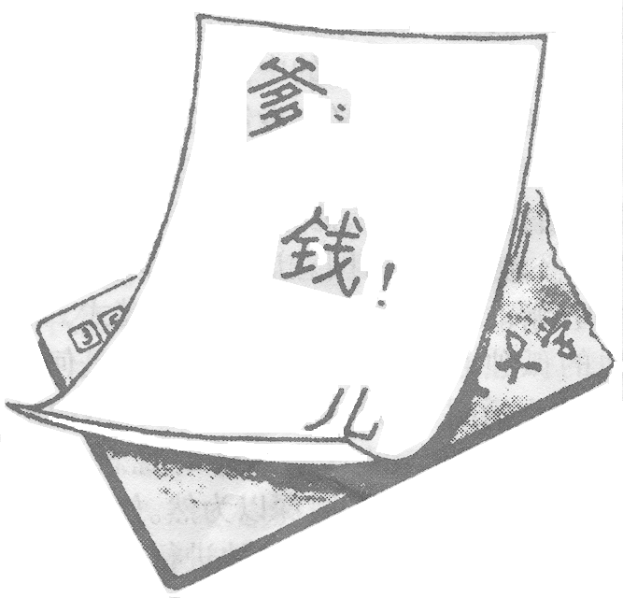

简约家书 李桂元

．本题4分。称呼1分，肯定适度依赖父母是可以理解的1分，指出这种写信方法欠妥1分（可从与长辈缺乏必要的情感交流方面进行分析），语言得体、连贯1分。

8．某班要举办一次“文学沙龙”活动，其中有个项目是“读名著，对对子”。现在邀请你参加这个项目的活动。请你根据上联，完成下联。(2分)
【参考人物】孔明、悟空、武松、黛玉……
上联：废寝忘食香菱苦学诗
下联： ▲
足智多谋孔明巧借箭 赴汤蹈火悟空勇除妖 无畏不惧武松猛打虎 多愁善感黛玉悲葬花
9、有人把生活垃圾倒入河里，河水被严重污染。为此，某中学决定组织一次社会调查，呼吁大家保护环境。
假如你是这所中学的学生，准备采访一位正在河边晨练的老人，向他了解对这一污染现象的看法，你会怎么说？请写出来（4分）
称呼得体1分，采访者身份1分，采访内容2分）例：老大爷：您好！我是某中学学生，想问一下，有人把生活垃圾倒入河中，对这种做法您怎么看？
10、根据要求完成下列两题。(每题3分，共6分)
①运用“海内存知己，天涯若比邻”这一诗句，写一段完整的话，表现朋友间的离别祝愿之情。(不少于50字)

②学校文学社团“新星文学社”决定举办一场“读名著、谈感受”研讨会。作为“新星文学社” 的主人，请你完成下面的任务：
A．请你设计一条体现研讨会主题的宣传标语(口号)。

B．请你为研讨会主持人设计一段开场白。(不超过80字)

C．在平时阅读中，哪个人物形象是你最喜欢的?请说明理由。
参考答案：、①示例：去年，我的好朋友安然要随父母去海南省上学，我们依依惜别，相互祝愿：“海内存知己．天涯若比邻”。
A、示例：走进名著，启迪人生。
B、示例：同学们，在三年的社团活动中，我们读了大量中外文学名著，这其中一定有许多想法和感受。今天，就请大家畅所欲言，展示你的才华吧!
c、示例①孙悟空——不畏艰险，有叛逆精神，法力无边。
诸葛亮——智慧和忠诚的化身。
③哈利·波特——天真活泼，智慧神奇。
③保尔—体现生命的价值，为人类的解放而斗争。
11、读下面一则寓言，概括其寓意。(3分)
一个小男孩问上帝：“一万年对你来说有多长?”上帝回答：“像一分钟。”小男孩又问上帝：“一百万元对你来说有多少?’’上帝回答说：“像一元。”小男孩再问上帝：“那你能给我一百万元吗?”上帝回答说：“当然可以，只要你给我一分钟。”
寓意： 凡事不会伸手而得，需要付出时间和代价。(或：时间是极其宝贵的，一 寸光阴一寸金。)
12．认真观察姓名《三代人赶集》的一组漫画，写出自己的探究结果。（3分）
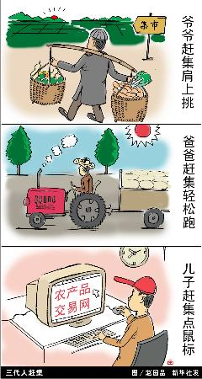
探究结果：(1)

(2)

(3)

．示例：(1)时代在进步，人民群众的生活水平在不断提高；(2)时代在前进，人民群众的生活方式在不断改变；(3)农民的生活观念在日益更新；(4)科技发展给人民群众的生活带来极大的便利。(共3分，每条1分。其他答案言之有理亦可)

13．阅读下面的文字和图片材料，回答问题。
北京2008年奥运会吉祥物于2005年11月11日晚揭晓，吉祥物由五个拟人化的娃娃形象组成，统称“福娃”(Friendlies)。
(1)在上图括号中应填写的“福娃”名字是： ，五个“福娃”的谐音连读就是： 。
(2)你最喜欢哪个“福娃”?喜欢的原因是什么?
(3)奥运会吉祥物揭晓后，国际奥委会主席罗格对此表示祝贺。他在贺信中说：“我喜欢福娃中的每一个形象，我喜欢它们将中国的传统福娃带给世界的故事。你们的选择触动了我的心，我相信，福娃也必将触动世界的心。”请你说说是什么触动了罗格的心。
(1)晶晶 北京欢迎你。(每空0.5分)(2)示例：我喜欢“晶晶”，因为它象征了人与自然的和谐相处。(2分)(或：它的形象具有中国传统福娃特征，既是人与自然和谐相处的象祉，还是中国传统文化的象征。)(理由中只要说出了该福娃的象征意义即可得2分)(3)是源远流长、博大精深的中华文化触动了罗格的心。(2分)(围绕中国传统文化说明，有理即可)
14、阅读下面的材料，按要求回答问题。（2分）
光明中学举行辩论赛，正方的观点是“养成良好风气主要靠自律（自我约束）”；反方的观点是“养成良好风气主要靠他律（他人约束）”。辩论时，双方唇枪舌剑，反方突然这样发问：“孙悟空不就被套了个紧箍咒？可见养成良好风气主要靠他律。”作为正方，你将怎样得体有力地回击反方？
答案示例：（1）那么唐僧为什么不戴呢？（2）孙悟空是猴不是人，作为动物当然主要靠他律，这不是我们讨论的话题。（3）我们强调主要靠自律，并没有完全排除他律。
15、改正“图片1”横幅上的一个错别字；根据新闻内容，修改“图片2“里的新闻标题。
严历打击盗窃车辆犯罪活动
图片1

新疆：严处野生动物违法犯罪者1.8万人
据新华社乌鲁木齐11月29日电 新疆林业公安、武警5年来共打击处理非法捕杀、盗卖野生动物违法犯罪人员1.8万人。为国家挽回经济损失13.2亿元，近5年，新疆共查处非法捕杀野生动物案件331起，违法狩猎案220余起，非法盗卖野生动物及其产品案441起。
图片2

(1)改正后的字是： 。
(2)修改后的标题为： 。
参考答案： (1)厉 (2)新疆：严处捕杀、盗卖野生动物违法犯罪者1.8万人(或新疆严处捕杀、盗卖野生动物违法犯罪者1.8万人。
16、许多有创意的广告巧妙利用汉字的特点，让人过目不忘，起到了超乎寻常的宣传效果。
有一则宣传“臭豆腐”的广告是：臭名远扬，香飘千里。
- 请解释“臭名远扬”中“臭”字的含义。①“臭”指“臭豆腐”。
②请谈谈这则广告妙在哪里？②通过双关和对比，突出“臭豆腐”的名声大，气味香，此外还利用矛盾法吸引人的注意力。
17．语文专题学习与综合实践活动。
学习了“鸟”、“广告多棱镜”两个专题，相信你一定会有不少收获。请运用相关知识完成下面的任务。
（1）选用一句切合语境的唐诗填空。
如果我们不采取护鸟措施，可能会导致“千山鸟飞绝”；如果我们都做护鸟卫士，祖国大地便会“ ”。
（2）请用简洁的语言评点下面的一则广告。
虽为毫末技艺，都是顶上功夫。（理发店广告楹联）
评点：
（3）请你拟一则宣传保护鸟类的公益广告。（不超过20个字）（3分）
（1）处处闻啼鸟 评分标准： 1分，其它符合语境的唐诗亦可。（2）答题要点：语义双关，“毫末”、“顶上”巧扣“理发”；也道出该店理发师技艺高超（顶上，最好）。评分标准： 3分，每个要点1分。如理解为“职业虽平凡，也能出状元”等，可酌情给分。（3）答案示例：保护鸟类，就是保护人类自己！给鸟儿一片树林，还自然无限生机。我们应与鸟儿心灵相沟通，生命相维系。 评分标准：3分，扣住保护鸟的主题得1分，语言简洁生动得2分。
18．下面是湖州5月6日的天气预报，电台计划播送时，在各条信息内加上一些体现人文关怀的内容。请你为电台设计一段这样的话，50字左右。
5月6日 多云转阴有阵雨或雷雨 温度：20-28°C 风力：＜3级
参考答案：今天多云转阴有阵雨或雷雨，温度20-28°C ， 风力小于3级。出门的朋友，请带上雨具；雨天路滑，请注意安全。
19、仿照下面画线的句子，再写一个句子，要求句式相同，语意连贯。（3分）
山间的清泉，你何必与遥远的大海比浩瀚呢？你自有你的清纯。
路边的小草，你何必与伟岸的大树比挺拔呢？你自有你的执着。
， ？ 。
例：空中的彩虹，你何必与坚固的拱桥比恒久呢？你自有你的绚丽。天上的星星，你何必与火热的太阳比辉煌呢？你自有你的璀璨。（3分，每空1分，句式相同，语意连贯即可）
20．按要求完成下面题目。
①一处胜景要有一个好的名称，请以下面图文为例，说说一个好的景点名称有什么特点。
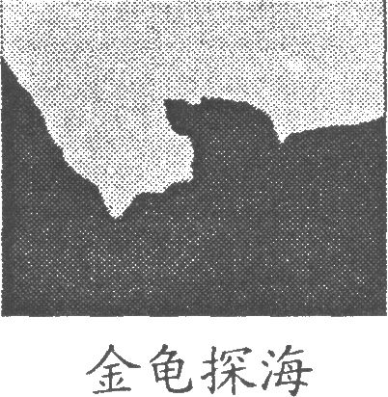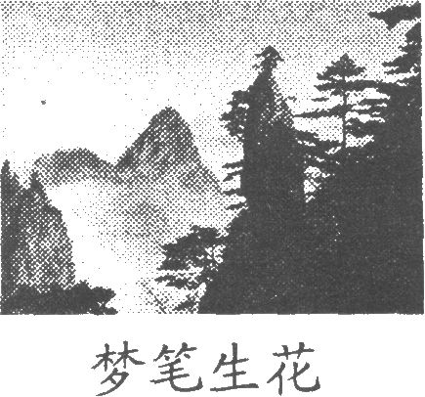
特点：
②下面是绍兴的两个风景点，请你任选一个给它取个好名称。
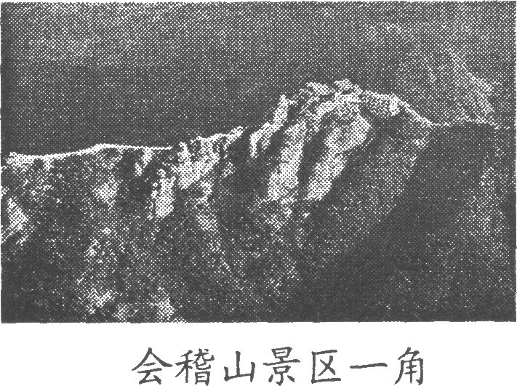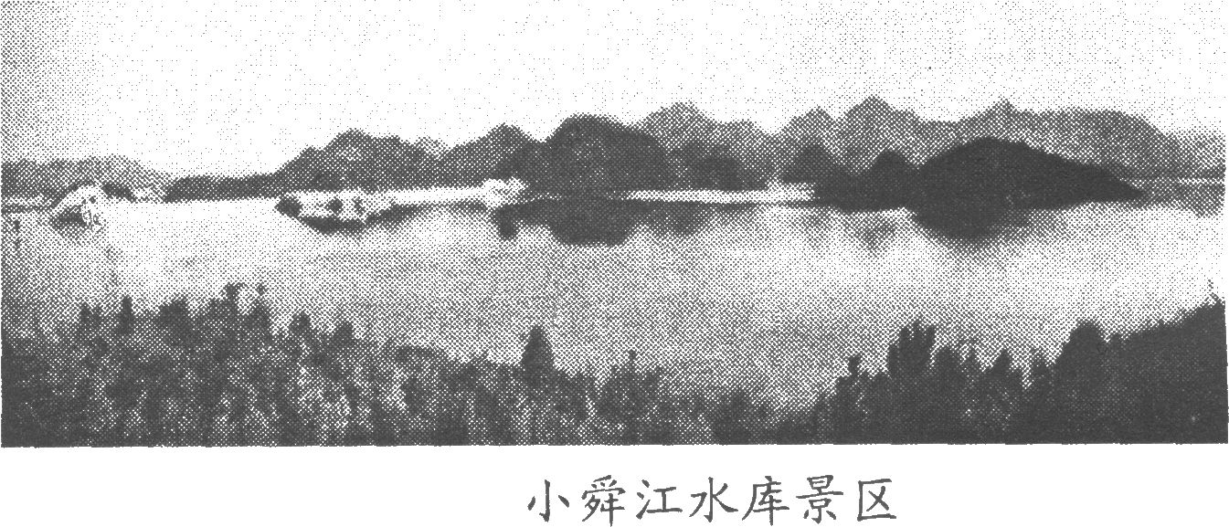
A．“会稽山景区一角”名称：
B．“小舜江水库景区”名称：
参考答案：①A．凸现特征，语言简练； B．运用比喻，形象生动； C．虚实结合，富于想象； D．巧用成语，充满诗意②A．巨龙腾飞(或：雄狮起舞天然画屏 炉峰夕照) B．桃源仙境(或：江南蓬莱高峡平湖)
21.阅读下面材料，然后发表看法。（3分）
2006年4月30日晚，第十二届CCTV全国青年歌手大奖赛在北京如期进行，青年歌手们在演唱上都表现出较高的水平，但在多为中学课本内容的文化素质测验题面前，他们却过不了关。例如，歌手在被问及“杯水车薪”这一成语是什么意思时，选择了“用一杯水作为给车夫的工钱”的答案；“一日不见”接下一句，竟然说出“好想你”；还有选手分不清中国书法的行书和草书……让现场评委和观众瞠目结舌，也遭到众多网民的非议。
看了这则材料，如果让你在CCTV网站论坛上针对这种现象发表看法，你最想说什么？

可以有两种说法：如⑴一个真正优秀的歌手，不仅应该具有较高的演唱水平，还应该具备一定的文化素质。⑵歌手，顾名思义就是唱歌的人，只要歌唱得好就行，不必过于强调文化素质。
22、〈〈水浒转〉〉里的英雄各有绰号，有些绰号非常有特点，与他的名字构成一定的含义，好象作者在暗示着什么。例如：及时鱼宋江——雨是很及时，但是却“送”（取“宋”的谐音）入江中去了，又有什么意义呢？你能举出这样的一个例子并作简要分析吗？
智多星吴用——智是很多的，但是在接受招安的背景下却“吴”（取“无”的谐音）用，能有什么回天之力呢？
23、古典文学名著〈〈西游记〉〉中孙悟空最具有反叛精神的故事情节是 大闹天宫
24．推选“南京青年联合会”标识，要求从下面三幅图标中推选一幅，并说明理由。
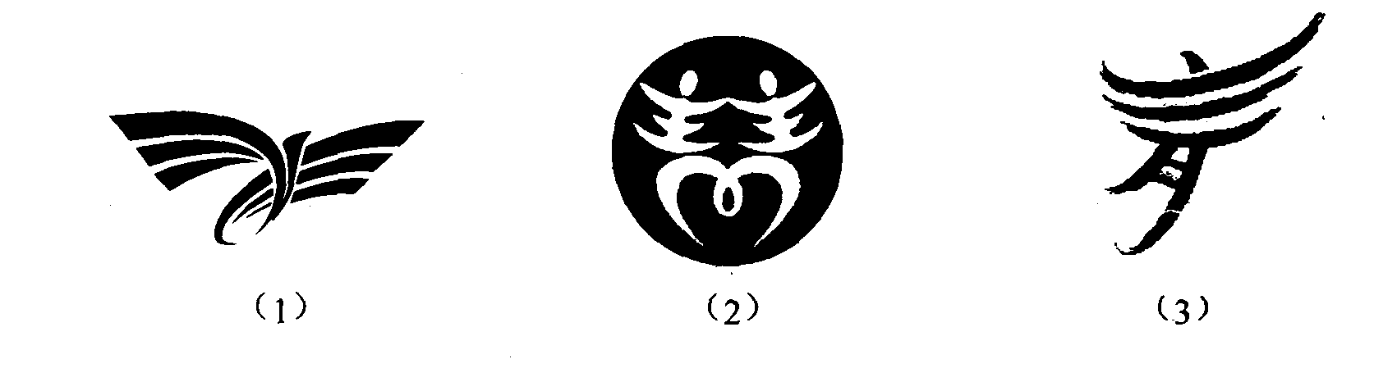
小雨说：“我推选第一幅图标，因为它用南京、青年两个词的英文首字母NY组合成了一只展翅高飞的雄鹰，既代表了南京青年联合会，又显示出南京青年在建设新南京中的活力和朝气。”
你说：“我推选第 幅图标（第一幅除外）
示例(一)我推选第二幅。①第二幅把两个“青”字变形处理成了一对手拉手舞动的青年，既代表了南京青年联合会，又显示出活力、朝气和团结。②“n”是南京的“南”的拼音首字母，图标下半部分将两个“n”变形组成“心”的图形，突出了团结的主题。(言之成理即可)
示例(二) 我推选第三幅。因为第三幅对“青”字进行了艺术化处理，使之酷似一个青年人在展翅高飞，既代表了南京青年联合会，又显示出活力、朝气和热情。

25．在徜徉书本、汲取知识的同时，让我们把目光投向自然、投向社会、投向历史。根据要求，回答下列问题。(6分)
(1)总有一些景物，让我们流连忘返。看那“长河落日”、“小桥流水”、“鹰击长空”、“鱼翔浅底”、“青山换绿”、“柳树萌芽”，你有什么感受?任选其中一处景物，完成下面的填空。
示例：我看青山换绿，感受到生机勃发的力量。
我看 ▲ ，感受到 ▲ 。
我看长河落日，感受到雄奇壮观之美。我看小桥流水，感受到诗情画意之美。我看鹰击长空，感受到勇于搏击的力量。我看鱼翔浅底，感受到自由自在的快乐。我看柳树萌芽，感受到生命萌发的美丽。
(2)总有一些人，让我们心生敬意。在消防队门口，有这样醒目的标语：“赴汤蹈火为人民，恪尽职守保平安。”请你说说标语中运用“赴汤蹈火”这一成语的妙处。(2分)
“赴汤蹈火”一语双关，既切合消防队员职责的特点，又突出他们英勇无畏的精神。
(3)总有一些习俗，勾起我们美好的记忆。瓯绣，是温州的传统工艺，早在唐宋时期，温州民间就有“十一十二娘梳头，十二十三娘教绣”的风俗。你从诗句中读出了什么信息?(2分)
温州小女从小就学瓯绣这门手艺。（或：温州民间重视瓯绣这种传统手艺，代代相传。）

